**TABLA DE CONTENIDOS**

1. INFORMACIÓN GENERAL DEL PROCEDIMIENTO 2

2. PELIGROS, RIESGOS Y CONTROLES DE LA ACTIVIDAD 2

3. ASPECTOS E IMPACTOS AMBIENTALES Y CONTROLES DE LA ACTIVIDAD 5

4. CONDICIONES PREVIAS A LA EJECUCION DE LA ACTIVIDAD 5

5. DESCRIPCIÓN DE ACTIVIDADES 6

6. CONSIDERACIONES POSTERIORES A LA EJECUCIÓN DE LA ACTIVIDAD 17

7. DEFINICIONES Y/O ABREVIATURAS 17

8. DOCUMENTOS DE REFERENCIA 18

9. CONTROL DE CAMBIOS 18

10. ANEXOS DEL DOCUMENTO 18

# **INFORMACIÓN GENERAL DEL PROCEDIMIENTO**

* 1. **OBJETO**

Realizar el mantenimiento 4k y 8k en motores superior y compresores superior en CPF de Floreña.

* 1. **ALCANCE**

Este procedimiento establece las actividades, criterios de inspección y pautas para la ejecución del mantenimiento 4K y 8K en motores superior y compresores superior en el CPF de Floreña.

* + 1. **DISCIPLINA**

Mecánica (CORE)

* 1. **RECURSOS REQUERIDOS**
* Personal Técnico Ejecutor
* Libro de servicio para motores Superior y compresores MH66.
* Juegos de llaves fijas de 7/16” a 1-1/8”
* Juego de copas de 7/16” a 1- 5/16”
* Juego de mandos para copas
* Calibrador de bujías
* Manómetro tipo columna de agua.
* Manómetro tipo columna de mercurio.
* Compresometro certificado.
* Extractor de extensiones
* Multímetro
* Copa de bujías.
* Kit de rescate.
  1. **ELEMENTOS PROTECCION PERSONAL**

Casco de seguridad, protección auditiva (según aplique), gafas de seguridad, botas de seguridad, overol ignifugo, guantes de seguridad (según aplique). Equipos de protección contra caídas (según aplique).

|  |  |
| --- | --- |
|  | ***Nota aclaratoria:*** *Este procedimiento debe ser divulgado a los ejecutantes.* ***Si falta asegurar algo no continúe.*** |

# **PELIGROS, RIESGOS Y CONTROLES DE LA ACTIVIDAD**

|  |  |  |  |
| --- | --- | --- | --- |
| **Peligro** | **Riesgo** | **Control** | **Cargo responsable** |
| Mecánico | * Uso de herramienta manual * Elementos o partes de máquinas, herramientas, equipos, piezas a trabajar, materiales, proyectados sólidos o fluidos. | * Identificar puntas expuestas y bordes cortantes. * Se debe tener totalmente identificados maquinaria/equipos que puedan tener puntos de atrapamiento * Realizar la actividad siempre con dos personas o más. * Identificar puntos de atrapamientos de manos * Verificar uso adecuado de la herramienta manual. * Usar equipos de protección personal (Guantes). * No pierda de vista sus manos, manténgase concentrado en los movimientos a realizar. * Inspección y diligenciamiento de lista de chequeo de inspección de herramientas. | Autoridad Ejecutante |
| Desarrollo de actividades en área clasificada | * Exposición a vapores, líquidos y/o gases inflamables, polvos y fibras combustibles, * Exposición a atmosferas peligrosas. * Liberación de energía (incendio y explosión), emanación de gases y/o contacto con sustancias peligrosas | * Recibir el área o sitio de trabajo libre de atmosferas peligrosas por parte la AAL * Realizar monitoreo permanente con registro cada hora en el formato de correspondiente. * Veedor de atmosferas autorizado para la operación de equipo y monitoreo de atmosferas. * En caso de detectar atmosferas peligrosas evacuar el área e informar a la AAL. * Mantener alejado del calor, superficies calientes, chispas llamas al descubierto y otras fuentes de ignición. * Encender el equipo detector de atmosferas en un lugar con aire limpio antes de ingresar al área. * Identificar ubicación de equipos contraincendios del área (extintores, skid de espuma, hidrantes etc.) * Verificar dirección del viento con manga veletas existentes para realizar el monitoreo. * Identificar rutas de evacuación y teléfonos de emergencia en caso de un evento no deseado. * Uso de elementos de protección personal adecuado. | Autoridad Ejecutante |
| Trabajo en alturas | * Trabajo sobre plataforma con baranda existente.   (Según aplique) | * Personal competente en Trabajo Seguro Alturas * Verificar certificaciones y realizar inspección pre operacional de EPCC. * Diligenciar lista de chequeo de escalera portátil (Cuando aplique). * No tener objetos sueltos tales como esferos, herramientas y/o equipos, preferiblemente usar portaherramientas o cordinos para evitar la caída de elementos. * Demarcar y/o señalizar área de trabajo en la parte inferior. * Realizar auto declaración de salud para trabajos especiales * Disponibilidad de plan de rescate acorde a la actividad, entender y definir roles y responsabilidades. * Diligenciar el requerimiento de claridad en el formato para certificado de trabajo de alturas (Cuando aplique). * Radio de comunicación en sitio. * Verificar el buen estado de los peldaños de acceso al acceso a la plataforma, verificar que se encuentre todas sus partes fijas (Cuando aplique). * Instalación de puesta a tierra en andamio. * Verificar que el andamio cuente con la tarjeta de identificación y aval del mismo, validada por el certificador de andamios (Cuando aplique). * Equipos con certificación vigente y aval de Ecopetrol (Cuando aplique). * Uso obligatorio de casco con barbuquejo por parte del personal que realiza trabajo en alturas. | Autoridad Ejecutante / Operador |
| Biomecánico | * Manejo manual de cargas * Posturas inadecuadas * Sobreesfuerzo * Movimientos repetitivos | * Tomar descansos periódicos y/o pausas activas. * Adoptar posiciones ergonómicas adecuadas. * Observar la forma y tamaño, posible peso, puntos de agarre, e indicaciones de la carga, antes de empezar a cargar. * Los espacios en donde se manipulará la carga y los recorridos que se utilizarán para el transporte de la carga deben estar libres de obstáculos o limitantes que puedan generar caídas. * El peso permisible a manipular es:   Hasta 25 kg: Una persona  Entre 26- 33 Kg: Dos personas  Entre 34-37 Kg: Tres personas  >mayor a 37 Kg con ayuda mecánica.   * Coordinar movimientos * Usar la herramienta y EPP’S adecuados para realizar el trabajo. * Adoptar una técnica adecuada para la manipulación manual de cargas * Identificar agarres y formas de sujeción adecuados * Procure no efectuar giros, al levantar la carga. | Autoridad Ejecutante |
| Químico | * Exposición y/o manipulación de productos químicos | * Leer, entender y aplicar las recomendaciones de la FDS de los productos químicos a utilizar. * Verificar que todos los productos cuenten con su respectiva etiqueta SGA * Respetar las señales y áreas de trabajo demarcadas. * Identificar las duchas y lava ojos de seguridad más cercana al área a realizar la actividad. * Realizar monitoreo de atmosferas permanente con registro cada hora. * Validar calibración vigente del monitor de atmosferas y competencia del veedor de atmosferas. * Disponer de kit de contingencia ambiental (según aplique). * Uso de elementos de protección personal adecuados al riesgo. | Autoridad Ejecutante |
| Locativo | * Superficies de trabajo (irregulares, deslizantes, con diferencia del nivel) * Condiciones de orden y aseo. * Caídas de objetos | * Mantener su puesto y área de trabajo en buenas condiciones de orden y aseo. * Disponer de caja / porta herramientas que mantener el área organizada. * Realizar inspección pre operacional a las condiciones del sitio de trabajo y/o áreas aledañas. * Ubicar equipos, herramientas y demás elementos en lugares seguros. * Señalizar áreas de trabajo y senderos peatonales y/o respetar la señalización existente. | Autoridad Ejecutante |
| Físico | * Exposición a altos niveles de ruido | * Uso protección auditiva (sencilla / doble), de acuerdo al área a ejecutar la actividad. * Verificar que la protección auditiva realice buen sello hermético. * Descansos auditivos. * Señalizar las áreas y permitir el ingreso solo a personal autorizado. | Autoridad Ejecutante |
| * Exposición a radiación solar | * Asegurar uso de bloqueador solar (de ser necesario) e implementar jornadas de pausas activas durante el desarrollo del trabajo. * Asegurar hidratación y pausas activas. | Autoridad Ejecutante |
| Altas presiones  Altas temperaturas  Liberaciones de energía no controlada | * Fugas, proyección de partículas. * Riesgo de explosiones y/o incendio. | * Verificar el correcto diligenciamiento de certificado de aislamiento documentado /SAS * Verificar la instalación de candados y tarjetas en aislamientos de proceso. * Verificar despresurización del equipo a intervenir, equipo despresurizado manómetros en cero. * Verificar el aislamiento correspondiente antes de iniciar la actividad (Según aplique). * Verificar la instalación de candados y tarjetas en aislamiento de proceso. * Verificar que no haya fugas antes y durante la actividad. * Verificar 0 presión en instrumentos a intervenir. * Realizar monitoreo de atmósferas en el área de trabajo. * En caso de requerir el uso de equipos electrónicos asegurar que sean intrínsecamente seguros o Explosión Proof. * Identificar las áreas con presencia de vapor por altas temperaturas. * Realizar inspección del área e identificar fugas y reportar a la autoridad de área local. * Verificar la ubicación de los sistemas de control de emergencias (monitores, extintores, kit de emergencias ambientales). * Asegurar el uso de EPP: Casco, gafas, tapa oídos, guantes, botas de seguridad, overol ignifugo y demás EPP’s requeridos en áreas de proceso. * Evitar la manipulación de equipos y/o sistemas por personal no autorizado. * Evitar el acercamiento a equipos en operación para evitar la manipulación no intencionada de válvulas de proceso. * Conocer y evitar pasar por sitios que interrumpan señales del sistema contra incendios. * Verificación de integridad de las válvulas | Autoridad Ejecutante |

**Tabla 1.** Principales peligros, riesgos y controles asociados actividad.

|  |  |
| --- | --- |
|  | *Los peligros, riesgos y controles descritos en la tabla anterior corresponden a los aspectos más relevantes de la actividad y se especifican con mayor detalle en el análisis de riesgos especifico de la actividad o en la herramienta correspondiente, según sea el caso.* |

# **ASPECTOS E IMPACTOS AMBIENTALES Y CONTROLES DE LA ACTIVIDAD**

|  |  |  |  |
| --- | --- | --- | --- |
| **Aspecto Ambiental** | **Impacto Ambiental** | **Control** | **Cargo responsable** |
| Manejo y disposiciones inadecuadas de los residuos | Contaminación del suelo, aire y fuentes hídricas  Aumento y olores desagradables. | * Identificar Puntos de disposición de residuos o puntos ecológicos. * Realizar la disposición de los residuos de acuerdo con el código de color correspondiente. * Charlas en manejo adecuado y disposición de residuos. | Autoridad Ejecutante |
| Solventes, hidrocarburos, residuos líquidos contaminados, sustancias químicas peligrosas | Derrames, fugas no contenidas  Contaminación del agua, el suelo y daños a la propiedad | * Verificar existencia de la rotulación del producto, señalización de advertencia y/o informativa. Asegurar contención en áreas de almacenamiento. * Verificar la presencia de puntos de control y gabinetes con elementos de atención de emergencias ambientales. | Autoridad Ejecutante |

**Tabla 2.** Principales aspectos e impactos ambientales y controles asociados a la actividad

# **CONDICIONES PREVIAS A LA EJECUCION DE LA ACTIVIDAD**

|  |  |
| --- | --- |
|  | ***Tenga en cuenta:*** *Solo al cumplir las condiciones preoperacionales descritas a continuación, puede empezar a ejecutar la actividad.* ***Si falta asegurar algo no continúe.*** |

* Identifique, documente los riesgos y los controles que se deben establecer para realizar el trabajo[ ]
* Verifique el lugar de trabajo asegure que los riesgos están incluidos en el AR, si identifica riesgos periféricos regístrelos en el formato correspondiente y establezca controles. [ ]
* El permiso de trabajo debe ser discutido por los ejecutantes antes de empezar la labor, con el fin de identificar los peligros, conocer los controles y evitar incidentes que puedan generar accidentes de trabajo o enfermedades ocupacionales a quien ejecuta la tarea. Los riesgos identificados durante la evaluación deben ser indicados en el permiso de trabajo y se debe indicar los controles que son de obligatorio conocimiento y aplicación por los ejecutores. [ ]
* El personal involucrado en los trabajos a realizar debe tener claro el concepto de peligro y riesgo para que el panorama anexo al permiso de trabajo sea lo más preciso evaluando los riesgos en forma particular y definiendo los controles para minimizarlos. [ ]
* Tramitar permiso de trabajo y certificado de aislamiento con la autoridad de área. [ ]
* Cuando sea aplicable, los aspectos ambientales significativos asociados con la tarea y los posibles impactos al medio ambiente que se puedan generar son identificados igualmente en el análisis de seguridad (si es solicitado) que se incluye para la ejecución de la tarea anexo al permiso de trabajo. [ ]
* Los aspectos ambientales valorados en el análisis de seguridad (si es solicitado) que se incluye para la ejecución de la tarea anexo al permiso de trabajo y la forma de minimizar los impactos son de obligatorio conocimiento y aplicación por el ejecutante de la tarea antes de iniciar la actividad. [ ]
* Todos los residuos generados por las actividades propias del trabajo deben ser identificados, seleccionados y depositados en los recipientes adecuados, para su posterior disposición en los lugares señalados por el cliente o autorizado por la autoridad ambiental competente del área de influencia del trabajo. [ ]

# **DESCRIPCIÓN DE ACTIVIDADES**

|  |  |
| --- | --- |
| **C:\Users\jose.botero\Downloads\palm-of-the-hand (1).png** | *Si se presenta alguna condición operativa adversa que pueda comprometer la seguridad industrial, la seguridad de los procesos, la salud de las personas, el medio ambiente, los equipos o la calidad del servicio, la actividad debe suspenderse y notificar inmediatamente al responsable del área.*  ***Recuerde que todos los colaboradores tienen la autoridad y responsabilidad de detener el trabajo ante cualquier condición que pueda derivar en un evento no deseado, promoviendo así la disciplina operativa y la prevención de incidentes.*** |

* 1. **ACTIVIDADES PRELIMINARES**
     1. Asegure que el personal conoce los peligros que conlleva la actividad.
     2. Disponga las herramientas y materiales en el área de trabajo.
     3. Asegure que el operador realizó los aislamientos.
     4. Active el permiso de trabajo con la autoridad de área.
  2. **ACTIVIDADES y ASEGURAMIENTO:**
     1. Coordinar con la autoridad de área la parada del equipo y despresurización de proceso.
     2. Coordinar con la autoridad de área los aislamientos requeridos para la intervención, de proceso, positivos y eléctricos al sistema de lubricación mineral.
     3. Verifique en compañía de la autoridad de área que los puntos de venteo estén abiertos y la ausencia de presión, en caso de duda comunique a su supervisor y no inicie la actividad.
  3. **DESCRIPCION Y ACTIVIDADES.**
     1. **CALIBRACION DE VALVULAS MOTRICES.**
        1. Retirar guarda del volante que protege la ventana para girar el volante con el dispositivo de giro mecánico.
        2. Verificar el buen funcionamiento del dispositivo de giro mecánico. Utilice la barra para girar el motor.
        3. Colocar la unidad en tiempo, punto muerto superior en la carrera de compresión. (PMS del cilindro a calibrar).
        4. Retirar la tapa del balancín del cilindro a calibrar y verificar que las rotulas de los balancines estén libres.
        5. Calibrar la válvula de admisión a 0.020", la válvula de escape a 0.032" y la válvula de gas combustible a 0.015" siguiendo la secuencia cada 45 grados para la calibración del siguiente cilindro motriz según el orden de encendido así: **SGT 12: 1-4 / 2-6 / 3-5.**

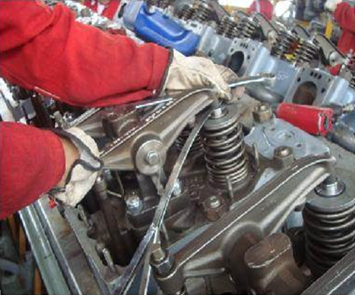 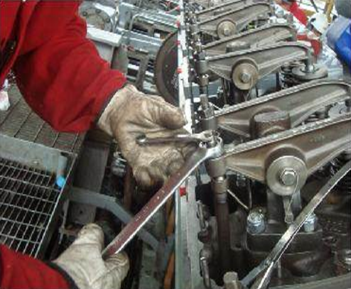 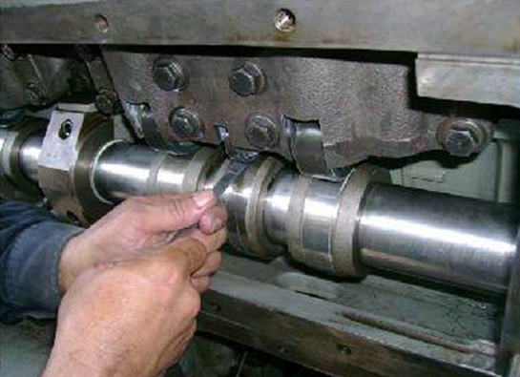

**Fig 1.** Pasos para calibracion de valvulas motrices en motor superior.

* + - 1. Ejecutar el paso anterior para todos los cilindros que requieran calibración.
      2. Verificar el estado de los empaques de las tapas de inspección y de las cajas de balancines, limpiar y cambiar si es necesario.
      3. Revisar el estado del sistema de ignición del motor (bujía, cable de alta, bobina).
    1. **CAMBIO DE FILTROS Y PREFILTROS DE AIRE.**
       1. Identificar las unidades que presenten alta suciedad en los pre filtros y alta diferencial de presión.
       2. Aflojar seguros y retirar rejilla de aseguramiento del pre filtro de aire, si está pegado el seguro por el óxido aplique agente penetrante y utilice el alicate de presión para soltarlo y así evitar lesiones en sus dedos.
       3. Retirar el pre filtro de aire.
       4. Inspeccionar el filtro de aire, cambiar si es necesario. Realice limpieza en las superficies antes de la instalación.
       5. Instalar el pre filtro de aire.
       6. Instalar la rejilla en su alojamiento.

**NOTA: El pre filtro cambiado será desechado en un recipiente de residuos sólidos en bolsas.**

* + 1. **PASO A PASO CAMBIO DE ACEITE MOTOR Y COMPRESOR**
       1. En coordinación con el operador realice el drenaje de aceite del motor, desocupando el cárter en su totalidad, esta labor se realiza extrayendo el aceite con una Bomba Wildem y disponiendo el aceite en canecas de 55 galones.
       2. Drene el intercambiador de temperatura del sistema de lubricación del motor
       3. Retire las tapas laterales del motor, una vez se haya drenado el aceite del cárter en su totalidad.
       4. Limpie el cárter con un trapero limpio previa verificación de su estado que no tenga elementos extraños.

**NOTA**: Disponga de los traperos impregnados de aceite, como material contaminado.

* + - 1. Drene la caja o vasija de filtros y o retire filtros.
      2. Retire la tapa de la vasija y retire los elementos filtrantes.

**NOTA**: Los filtros se deben poner en la caneca para escurrido antes de desecharlos para evitar regueros.

* + - 1. Retire, limpie y monte los filtros strainer.

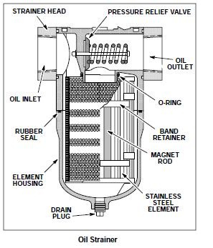

**Fig. 2.** Filtros Strainer

* + - 1. Instale los elementos filtrantes nuevos.
      2. Instale la tapa de la vasija de filtros y las tapas laterales del Carter.
      3. Coordine con el operador el cierre de válvulas utilizadas para el drenaje de aceite.
      4. Coordine con el operador la reposición de aceite para los motores que tienen sistema de llenado a granel.

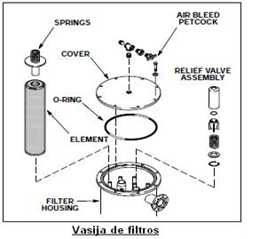

**Fig. 3** Vasija de filtros

**NOTA:** Para reposición de aceite a los motores que no tienen sistema a granel se necesita el traslado de canecas, y una bomba neumática.

**PRECAUCION:** Asegúrese que el sistema quede purgado al llenar la caja de filtros y el enfriador. Revise el nivel del cárter con la varilla medidora de nivel, después de pre lubricar.

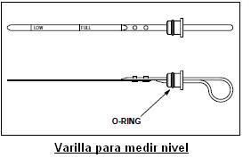

**Fig. 4** Varilla para medir el nivel de aceite

* + 1. **PASO A PASO PARA CAMBIO DE VÁLVULAS COMPRESORAS.**
       1. Verifique la ausencia de presión en el compresor, antes de iniciar esta tarea.
       2. Afloje y retirar tuercas de las tapas de válvulas compresoras, dejando unas tres vueltas en el roscado como medida de seguridad, por posibles presiones atrapadas.
       3. Retire la tapa de la válvula de su alojamiento en el cilindro hasta observar que este libre.
       4. Retire completamente las tuercas faltantes y remover la tapa.
       5. Retire el sello de la tapa e instale en agujero roscado del separador cáncamo de 3/8" y retire el separador.
       6. Instale en la válvula la herramienta extractora y retire la válvula

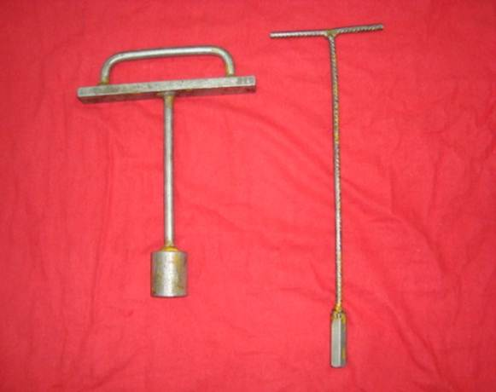 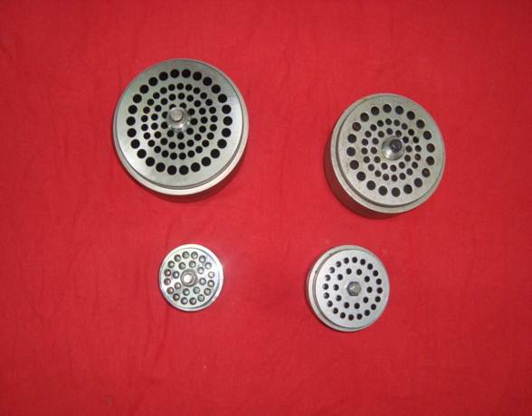

**Fig. 5.** Extractor de válvulas compresoras. **Fig. 6** Válvulas compresoras.

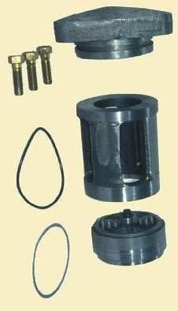 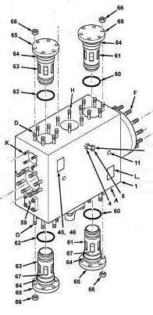

**Fig. 7** Montaje de la válvula compresora **Fig. 8** Montaje del cilindro compresor

**NOTA:** Para la válvula de descarga aflojar el prisionero del separador.

* + - 1. Realice limpieza del alojamiento del sepador y la válvula.
      2. Verifique que se encuentra instalado el sello en el fondo del alojamiento de la válvula.
      3. Instale la nueva válvula en su alojamiento, el separador y el sello de la tapa.
      4. Instale la tapa, las tuercas de ajuste y apretarlas alternadamente de tal forma que la tapa cierre paralelamente a la superficie del cilindro.
      5. Ajusté las tuercas de la tapa según el torque recomendado por Superior Espárragos de 7/8 de 200 a 220 lb-pie de 1" de 260 a 290 lb-pie; de 1 1/8 de 270 a 410 lb-pie
    1. **PASO A PASO PARA RETORQUEAR ANCLAJES DE DISTANCE PIECE Y CILINDROS COMPRESORES.**
       1. Retirar tapas laterales.
       2. Despinar tornillos interiores.
       3. Retorquear tornillos del distance piece. (325Lb/pie)
       4. Pinar tornillos interiores del distance piece.
       5. Retorquear tornillos del anclaje.
       6. Retorquear tornillos de botellas de succión y descarga.
       7. Retorquear cuñas de las botellas de descarga
       8. Informar a la AAL la terminación del trabaja
    2. **PASO A PASO PARA CAMBIO DE EMPAQUETADURAS C.E Y H.E EN CILINDROS COMPRESORES**
       1. **RETIRAR EMPAQUETADURAS**
          1. Retirar tapas de inspección de la pieza de distancia.
          2. Para los cilindros tres cuatro, cinco y seis, desmonte el bolsillo.

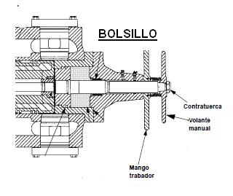

**Fig. 9**

* + - * 1. Afloje y retire todas las tuberías de lubricación, venteo y agua de enfriamiento.
        2. Desmonte la carcasa de las empaquetaduras HE., para los cilindros uno y dos

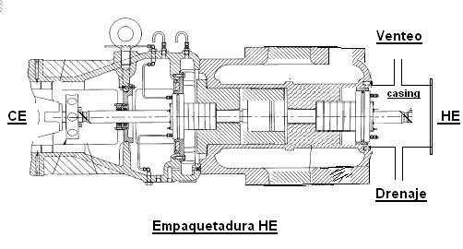

**Fig. 10** Empaquetaduras HE

* + - * 1. Afloje tuerca de balance, utilizando la herramienta R14 introduciéndola e uno de los orificios laterales para aflojar la tuerca, golpeando la R14 con un martillo de bronce. Si el compresor dispone de tuercas modificadas, utilice la herramienta Hidráulica.

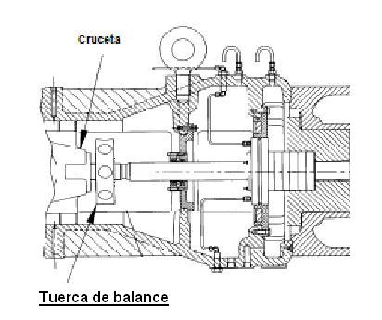

**Fig. 11** Tuerca de balance

* + - * 1. Desenrosque la barra para sacarla de la cruceta, tan pronto salga de la cruceta retire lo suficiente y terminar de desenroscar la tuerca y sacarla por una de las ventanas de inspección.
        2. Retire la tapa porta sello rascadores.
        3. Retire las tuercas de sujeción y la empaquetadura CE. PRECAUCION: La posición es incomoda proteja las manos para evitar atrapamiento o golpes
        4. Haga una inspección general del alojamiento, condición de barras, anillos y limpie todo residuo contaminante antes de reinstalar partes.
        5. Para desinstalar las empaquetaduras HE proceda de igual forma.

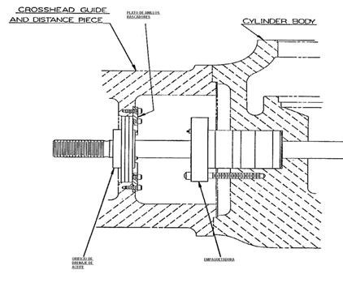

**Fig. 12**

* + 1. **MONTAJE DE EMPAQUETADURAS**
       1. Instale la empaquetadura CE con las tuercas solamente posicionadas, para centrarla con el vástago
       2. Instale el plato porta sellos rascadores.
       3. Ensamble el vástago con el protector de roscas, en las ranuras con los anillos instalados colocar la camisa guía de anillos, llévelo hasta cerca de la cruceta, retire el protector de roscas, inicie la tuerca en la rosca del vástago y luego enrósquela el vástago en la cruceta hasta el fondo, devuelva tres cuartos de vuelta.
       4. Instale la empaquetadura HE, coloque los centradores y torquee a 160ft lb/pie en tres pasos y luego retirar los centradores.
       5. Colocar los centradores en la empaquetadura CE y torquee a 160 ft-lb en tres pasos, retirar los centradores.
       6. Calibre los espacios muertos así: La suma total de los espacios se divide en tres, dos terceras partes de dejan en el lado de la cabeza del pistón, (por el crecimiento térmico se cerrará mas esta luz), ahora ajuste al torque recomendado en la tabla 3 la tuerca de balance.
       7. Montar la carcasa, de las empaquetaduras HE para los cilindros uno y dos
       8. Instale todos los TUBING de lubricación, venteo y enfriamiento

**PRECAUCION:** Asegurarse que los TUBING queden instalados en los puntos correctos de la brida de la caja de sellos, están marcados los puntos de entrada, salida, enfriamiento y venteo.

* + - 1. Lubricar las empaquetaduras con una bomba manual.
    1. **PASO A PASO PARA MANTENIMIENTO A AEROENFRIADOR**
       1. Dirigirse al Fan coolers a intervenir y Ubique herramientas y equipos Demarcar área de trabajo con cinta.
       2. Inspeccione y lubricación de rodamientos, verifique el estado de los rodamientos.
       3. Retire guarda de seguridad aspas.
       4. Inspeccione de aspas y verificar el torque, angularidad 12°, Verifique físicamente que las aspas no estén averiadas, y verifique el torque del tornillo de anclaje del aspa so 50 LBS x PIE.
       5. Mida GAP del Aero enfriador con un pie de rey, tolerancia registre medición en la ODT ver figura 2 y tabla 3.

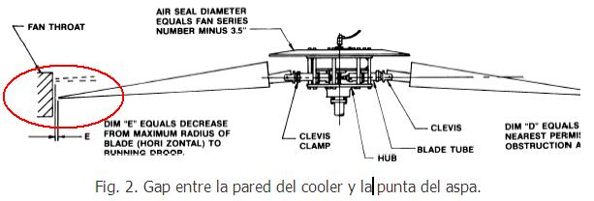

**Fig. 13**. Gap entre la pared del coolers y la punta del aspa.

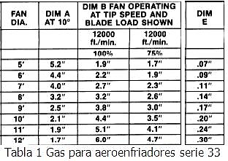

**Tabla 3.** Gas para Aero enfriadores serie 33

* + - 1. Ubique el goniómetro en el aspa verificando la angularidad con respecto a la horizontal, registrar esta medición en la ODT. El ángulo del aspa DEBE ser de: 12 grados.
      2. Retire guarda de seguridad poleas.
      3. Revise estado de rodamientos con comparador de caratula.
      4. Engrase con engrasadora manual hasta que salga grasa nueva
      5. Revise el estado de las correas, tensione y verifique su alineamiento cambie según sea el caso.
      6. Para cambiar las correas, aflojar los pernos de anclaje tensor y distensiones las poleas.
      7. Retire las correas en mal estado e instale las correas nuevas.
      8. Tensione las poleas según la siguiente indicación.
      9. Tome la distancia ente centro de la polea.
    1. **TENSIONAMIENTO DE LAS CORREAS EN V.**

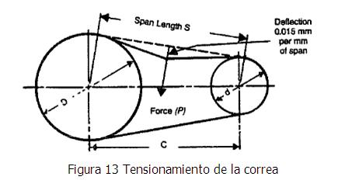

**Fig. 14** Tensionamiento de correa en V

* + - 1. Aplique una tensión sobre la correa utilizando el probador de tensión de correas perpendicular a este, aplicarla hasta que la correa se deflacte 0.015 mm por cada 1mm (S) de longitud entre centros. EJEMPLO: La deflexión para una distancia (S) de 1m debe ser: 1000 x 0.015 mm= 15mm.
      2. Instale partes removidas.
    1. **PASO A PASO PARA CORREGIR FUGA DE LÍQUIDOS.**
       1. Verificar el aislamiento de proceso y eléctrico correspondiente precaución tener en cuenta la recomendación de la siguiente ilustración para instalar el empaque correcto.

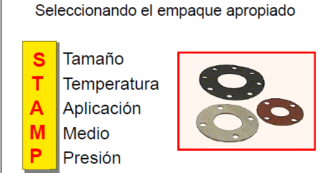

**Fig. 15** Ilustración de empaque

* + - 1. Drenar el aceite al sistema cerrado o canecas de recolección (si es necesario)
      2. Verificar la integridad de las mangueras para drenar.
      3. Conectar la manguera de descarga de la bomba al sistema cerrado o canecas
      4. Conectar la manguera de suministro de aire a la bomba neumática
      5. Abrir la válvula de corte de la línea de suministro de aire a la bomba.
      6. Regular la presión de salida de aire a la bomba
      7. Iniciar el drenaje
    1. **CORREGIR FUGAS DE ACEITE EN EL SISTEMA DE LUBRICACION DEL MOTOR O COMPRESOR.**
       1. Verificar que el nivel del aceite este por debajo del nivel de la conexión inferior de la fuga.
       2. Aflojar o retirar tapas de inspección, tornillos y/o abrazaderas de codos, universales, tubing, mangueras o partes del sistema de lubricación a reparar.
       3. Realizar limpieza de las caras y verificar el estado de los asientos y roscas.
       4. Instalar empaques y/o sellos, nuevos. De la parte que presentaba fuga.
       5. Ajustar los acoples, tornillos o centrar las abrazaderas teniendo en cuenta la luz entre las abrazaderas dresser.
       6. Verificar el nivel de aceite en el visor del cárter.
       7. Cuando el cárter tenga el nivel indicado, cerrar la válvula de corte de aire.
       8. Desconectar la línea de aire.
       9. Verificar la aplicación del procedimiento de des aislamiento de proceso y eléctrico.
    2. **CORREGIR FUGA DE AGUA EN EL SISTEMA DE ENFRIAMIENTO DEL MOTOR O COMPRESOR.**
       1. Verificar que el nivel del agua este por debajo del nivel de la conexión inferior de la fuga.
       2. Aflojar o retirar tapas de inspección, tornillos y/o abrazaderas dresser de codos, universales, tubing, mangueras o partes del sistema de enfriamiento a reparar.
       3. Realizar limpieza de las caras y verificar el estado de los asientos y roscas.
       4. Instalar empaques y/o sellos, nuevos. De la parte que presentaba fuga.
       5. Ajustar los acoples y/o universales, tornillos y centrar las abrazaderas teniendo en cuenta la luz entre las abrazaderas dresser.

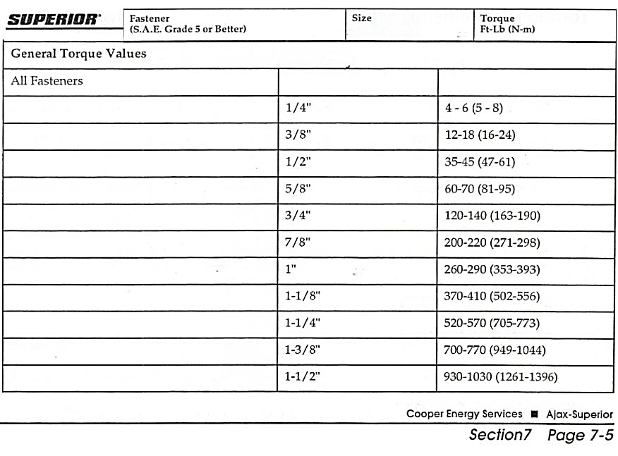

**Tabla 4.** General de Torques.

* + 1. **CAMBIO O VERIFIVCACION DE TOLERANCIAS BOMBA DE ACEITE COMPRESOR.**
       1. Retirar tapa del Carter.
       2. Revisar back Slash bomba - cigüeñal con comparador (medida: 006" A .010") (tómela en 4 puntos cada 90°)
    2. **PARA CAMBIO DE BOMBA.**
       1. Drenar aceite de unidad.
       2. Retirar accesorios y tubería bomba (precaución con remantes de aceite en tuberías).
       3. Suelte tornillería de bomba.
       4. Retire bomba de aceite.
       5. Efectué limpieza de componentes
       6. Verifique la lubricación de los componentes internos de la bomba
       7. Instale bomba nueva o reparada.
       8. Revisa back Slash (medida:_006" A .010") (tómela en 4 puntos cada 90°)
       9. Instale guías de bomba.
       10. Torquee bomba (Torque: (35 a 45 lb/ft).
       11. Instale tuberías y accesorios.
       12. Reponga nivel de aceite de unidad.
       13. Verifique nivel de aceite en el frame del compresor.
       14. Pre lubrique la bomba y verifique el correcto cebado de la bomba
       15. Instale tapa carter compresor.
       16. Girar máquina, para verificar giro libre.

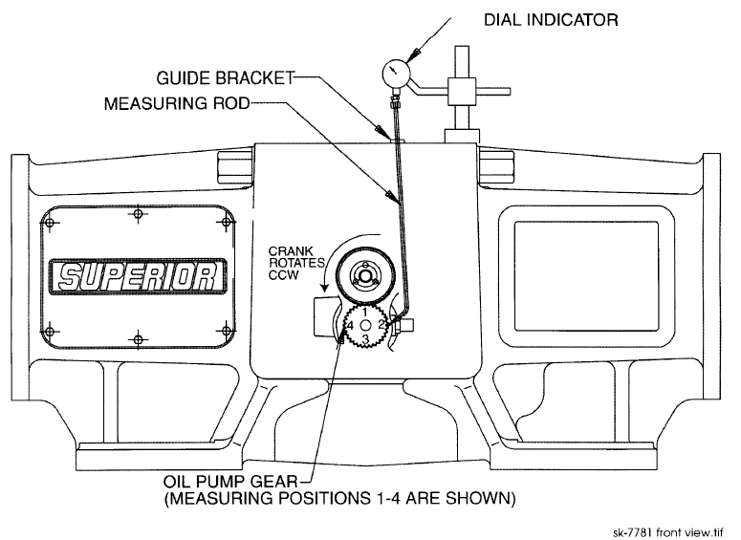

**Fig. 16.** ilustración de la toma del back slash

# **CONSIDERACIONES POSTERIORES A LA EJECUCIÓN DE LA ACTIVIDAD**

|  |  |
| --- | --- |
|  | ***Tenga en cuenta:*** *Solo al cumplir las condiciones descritas a continuación, puede finalizar la actividad.* ***Si falta asegurar algo no dé por completada la actividad.*** |

* Retire los recipientes del área y disponga los residuos de manera adecuada.
* Retire su elemento de bloqueo y solicite al operador realizar pruebas funcionales.
* Organice y libere las áreas delimitadas, retire herramientas,
* Cierre el permiso.

# **DEFINICIONES Y/O ABREVIATURAS**

* 1. **AISLAMIENTO:** Mecanismo físico que se usa para controlar una fuente de energía, de manera que se impida que esta tenga incidencia a las personas, equipos o procesos, durante un periodo establecido. Dependiendo de la fuente, (Mecanismos, electricidad, fluidos en movimiento otras,) se usan Bloqueos, desconexiones, interrupciones físicas y otras. Siempre siga la normativa establecida para cada caso.

# **DOCUMENTOS DE REFERENCIA**

|  |  |  |  |
| --- | --- | --- | --- |
|  | *A la fecha de codificación del presente documento, se incluyen los documentos de referencia actualizados del cliente.*  *Cuando se generen cambios por actualización o derogación de los documentos de referencia, serán actualizados una vez complete su ventana de revisión, o previo a ello si así se requiere.* | | |
| **INFORMACIÓN DOCUMENTADA** | | | |
| **Código** | | **Nombre del documento** | **Versión** |
| HSE-M-011 | | Práctica para el desarrollo seguro del trabajo en Ecopetrol S.A. | 3 |
| HSE-I-033 | | Instructivo Análisis de Riesgos para la Ejecución de Trabajos | 1 |
| HSE-I-089 | | Instructivo Sistema de Aislamiento Seguro (SAES) | 1 |
| HSE-K-015 | | Programa de prevención y protección contra caídas | 2 |

# **CONTROL DE CAMBIOS**

|  |  |  |
| --- | --- | --- |
| **VERSION** | **FECHA** | **DESCRIPCIÓN CAMBIOS** |
| 2 | 26/Mar/2025 | Se actualiza a V.2 por cambios en los siguientes ítems:  Ítem 1. Información general del procedimiento.  Ítem 2. Peligros, riesgos y controles de la actividad:  Ítem 5. Descripción de actividades.  Ítem 8. Documentos de referencia. |

|  |  |  |
| --- | --- | --- |
| **ELABORÓ** | **REVISÓ** | **APROBÓ** |
|  |  |  |
| **ERIN BOHORQUEZ CARDENAS** | **HUGO ARMANDO RODRIGUEZ PRADA** | **HERNAN ORTEGA** |
| **PLANEADOR MECANICO** | **SUPERVISOR SR. MECANICO** | **COORDINADOR O&M - FLOREÑA** |
| **26/Mar/2025** | **26/Mar/2025** | **26/Mar/2025** |

# **ANEXOS DEL DOCUMENTO**

N/A